## 微专题12　动物与环境



1．陆生动物与环境

(1)生存空间

①面积大，地形复杂，气候差异显著，环境多样，适宜生存空间大；②环境空间差别大，适宜生存空间小；③长期与大陆分离，环境封闭，物种独特。

(2)生存环境

①生存环境发生改变，食物来源减少，水源短缺，生存空间减小；②全球气候变化，草地退化，生存环境改变；③生态良好，环境污染小；④自然灾害少。

(3)气候

①纬度(海拔)低，水热充足，植物繁茂，食物充足；②纬度(海拔)高，植物生长缓慢，食物缺乏；③冬季(终年)寒冷漫长，生存条件恶劣。

(4)食物来源

①植被茂密，食物来源丰富；②小型动物种类多样，食物来源广；③水热条件优越，生物多样。

(5)天敌

缺少天敌制约，繁殖速度快，种群密度大。

(6)人类活动

①人烟稀少，人类活动强度小，干扰少；人为引进新物种，可以改变动物的空间分布；②森林、草原减少，污染加剧，食物减少，栖息环境遭破坏；③培育新品种，增加物种多样性。

2．水生动物与环境

(1)生存空间

①湖面(海域)广阔，生存空间大；②跨度大(流程长)，水域环境多样，种类繁多；③河湖(海)相连，有利于洄游产卵。

(2)生存环境

①盐度高(低)，适宜咸水(淡水)鱼类生存；②纬度(海拔)高，盐度低、水温低，适宜冷水性鱼类生长；③结冰期长，存活率低；④水质好，适宜鱼类生存、繁殖。

(3)气候

①纬度低，水温高，生长速度快；②水温适宜，利于产卵、繁殖；③水域浅(纬度低)，光照充足，光合作用强，水生植物(藻类)繁盛，饵料丰富。

(4)食物来源

①多条河流入海(湖)/寒暖流交汇/上升流/水温变化明显，底层海水上泛，营养盐类丰富，浮游生物大量繁殖；②水草丰美(或其他鱼类丰富)为其提供充足饵料。

(5)天敌

缺少天敌制约，繁殖速度快，种群密度大。

(6)人类活动

①水质下降，污染加重；②过度捕捞。

3．影响生物种类多样性的因素分析

(1)气候：热量和降水。

(2)地形：类型复杂多样；海拔高，气候垂直差异显著。

(3)生存空间：面积大，且自然条件差异大。

(4)封闭程度(独特物种必用)。

(5)天敌情况、灾害及污染情况。

(6)人类活动影响：开发早晚；距人类活动地远近。

(7)优势物种。



三文鱼属冷水性鱼类。我国近岸养殖三文鱼成活率低，长期以来主要依靠进口。2018年，我国首个全潜式大型网箱“深蓝1号”在山东日照以东海域下水，并投放来自挪威的三文鱼苗。该网箱可视水温调整潜水深度，实现了我国三文鱼规模化养殖的突破。据此完成1～2题。

1．我国近岸养殖三文鱼成活率低，主要是因为(　　)

A．受洋流影响小 B．海水温度高

C．受海浪影响大 D．海水盐度低

2．夏季，深海网箱调节方向和原因分别为(　　)

A．向上，降低水温 B．向上，提升水温

C．向下，降低水温 D．向下，提升水温

3．与近岸养殖相比，深海养殖的三文鱼品质好，主要原因是深海养殖区(　　)

A．饵料来源丰富 B．海水水质较好

C．水域空间广阔 D．海水密度较大

答案　1.B　2.C　3.B

解析　第1题，结合材料分析，三文鱼苗来自挪威，属冷水性鱼类，受海水温度影响大，我国近岸养殖三文鱼成活率低，主要是因为我国沿海较挪威纬度低，海水温度较高，B正确。第2题，三文鱼属冷水性鱼类，夏季表层海水温度高，因此深海网箱应当向下调节，以降低水温。故选C。第3题，与近岸养殖相比，深海养殖海水排放的污染物少，水质好，三文鱼的品质好，B正确；近海海水较浅，陆上河流汇入的泥沙等营养盐分多，有利于浮游生物生长，饵料来源丰富，A错误；三文鱼通过网箱养殖，水域空间没有差异，C错误；海水密度对三文鱼品质影响不大，D错误。

鸟类是自然界中的重要物种，迁徙是鸟类遵循大自然环境变化的一种生存本能反应。根据鸟类有无迁徙习性，可将鸟类分为留鸟和候鸟(包括夏候鸟、冬候鸟、旅鸟和漂鸟)两大居留类型。下图示意我国南方地区某山地鸟类居留类型与海拔梯度变化。据此完成4～6题。

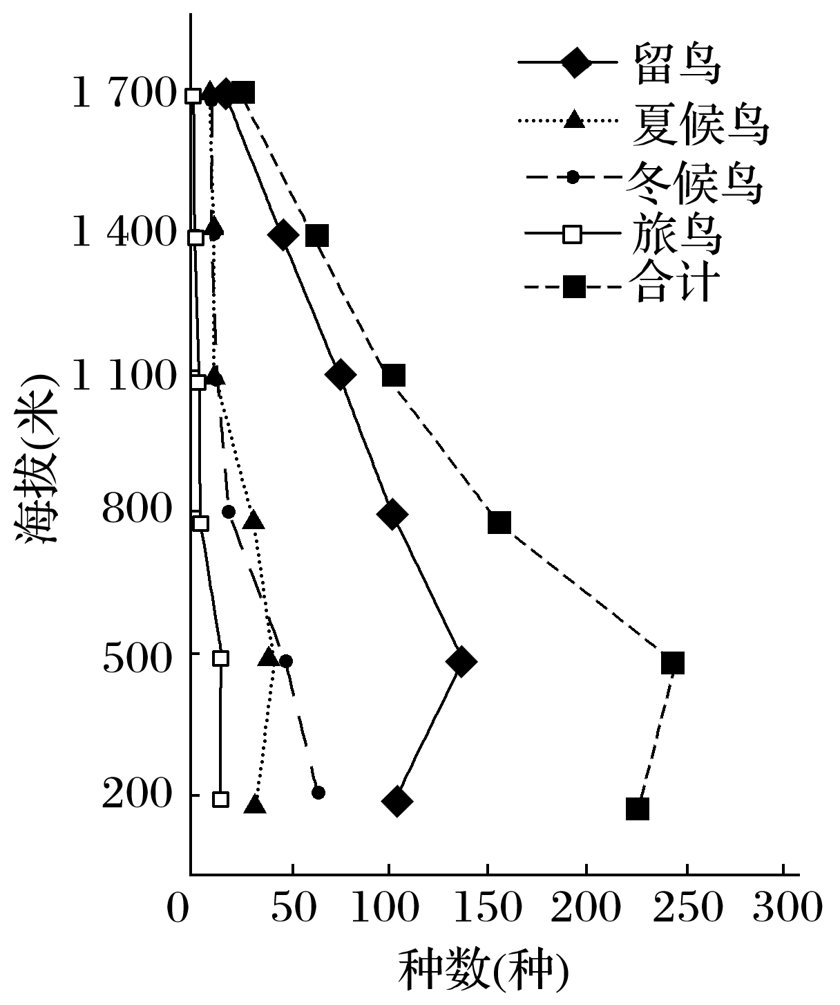

4．该海拔200米左右冬候鸟种数较多的主要原因是(　　)

A．气候温暖 B．地形平坦

C．水源充足 D．人类活动较少

5．该地海拔500米左右留鸟种数较多，主要分布在(　　)

A．阳坡缓坡 B．阴坡陡坡

C．阳坡陡坡 D．阴坡缓坡

6．据有关资料显示，该山地至今仍保留少部分漂鸟(小区域短距离迁徙的候鸟)，推测此类候鸟的生活习性是(　　)

A．夏居城区，冬居农区 B．夏居农区，冬居城区

C．冬居山林，夏居平原 D．夏居山林，冬居平原

答案　4.A　5.C　6.D

解析　第4题，冬候鸟是指秋季飞来观测地越冬，次年春季飞往原地繁殖的鸟类。该地海拔200米左右多为山麓地带的农耕田，且该地区属于亚热带季风气候，冬候鸟在冬季迁徙到该地区海拔较低的山麓地带，是因为气候温暖，食物充足，利于越冬，故选A项。第5题，读图可知，该地海拔500米左右留鸟种数较多，这一海拔带缓坡多为梯田，人类活动较强、较频繁，而在坡度较陡的地方，人类活动破坏较少，仍保存有少量的常绿阔叶林，这些阔叶林为鸟类的栖息提供了优良的环境。此外阳坡比较温暖，利于鸟类过冬。故选C项。第6题，漂鸟是一种在小区域内短距离迁徙的候鸟，尤其在我国南方的亚热带季风气候区最为常见。夏季南方地区因气温较高，此类候鸟多栖息于凉爽且食物充足的常绿山林，冬季因山林气温较低，多栖息于温暖且食物较为充足的山下平原。故选D项。

鲟鱼为洄游鱼类，喜半咸水生活，每年春、秋两季沿伏尔加河上溯产卵，春季洄游里程通常距河口200千米以内，秋季洄游距离至河口则达2 000千米以上。里海南部伊朗小镇巴博勒出产的鱼子酱，因全部采用年龄超过60岁的成熟大白鲟鱼子为原料，成为同类产品中的珍品。依据图文信息回答7～8题。

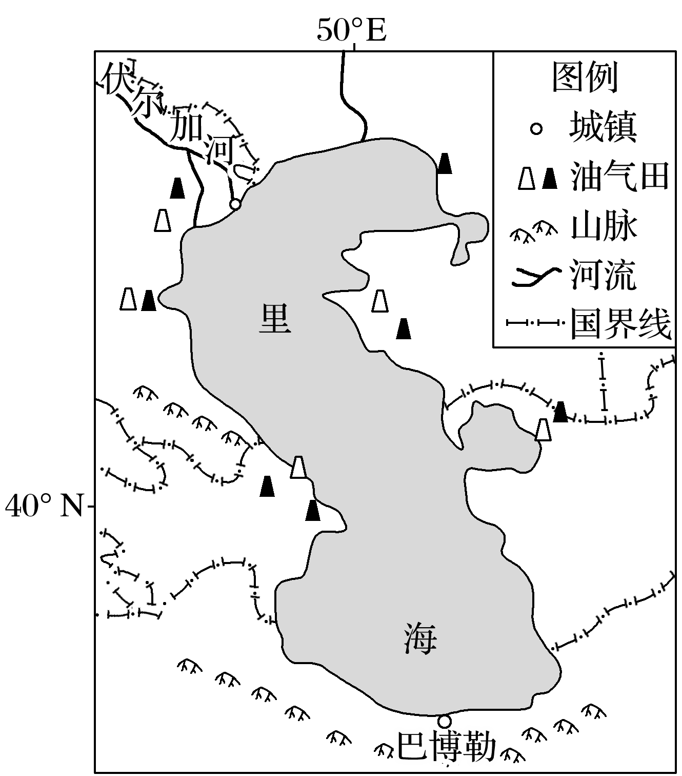

7．里海鲟鱼春季洄游距离远小于秋季的原因是春季(　　)

①河流水温较低　②河流营养物质含量少、食物少　③大量积雪融水注入河流，影响洄游

④西风强，影响洄游

A．①②④ B．②③④ C．①③④ D．①②③

8．巴博勒出产的鱼子酱成为同类产品中珍品的主要影响因素是(　　)

①湖水咸度适宜　②湖水较浅，适合大型鱼类生长　③受人类干扰少，水质优良　④高龄鲟鱼为原料，品质上乘

A．①②④ B．②③④ C．①③④ D．①②③

答案　7.D　8.C

解析　第7题，根据材料分析，伏尔加河春季河水温度低，河水中营养物质较少，大量积雪融水注入河流，影响鱼类洄游；西风常年都存在，鲟鱼洄游受风力影响小，因此①②③正确，④错误，D正确。第8题，根据材料分析，里海南部伊朗小镇巴博勒的湖水盐度适宜；水域广，湖水较深，适宜大型鱼类生长；生态环境受人类干扰少，水质优良；选用60岁以上成熟大白鲟鱼子为原料，较为稀有，品质上乘，①③④正确，②错误，C正确。